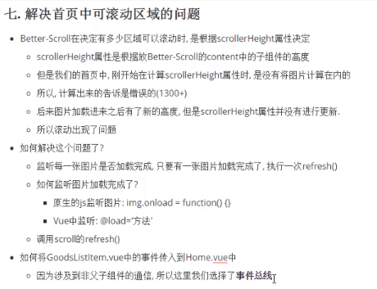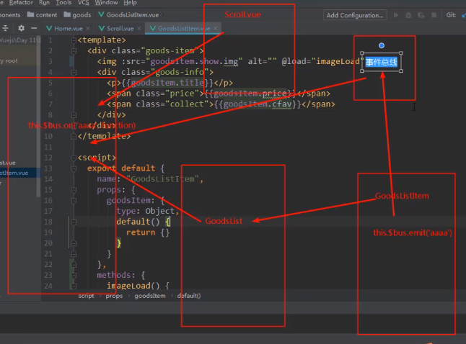

（上面的emit on前面要添加’$’）

C:\Users\Administrator\Documents\Tencent Files\729587639\Image\C2C\`D`0(TILH37BWY6E[U3X$]N.png  
Vue实例是可以作为事件总线的

优化性能

在公司当小白时可先不写这个 第一步先学完成需求 第二步性能优化

